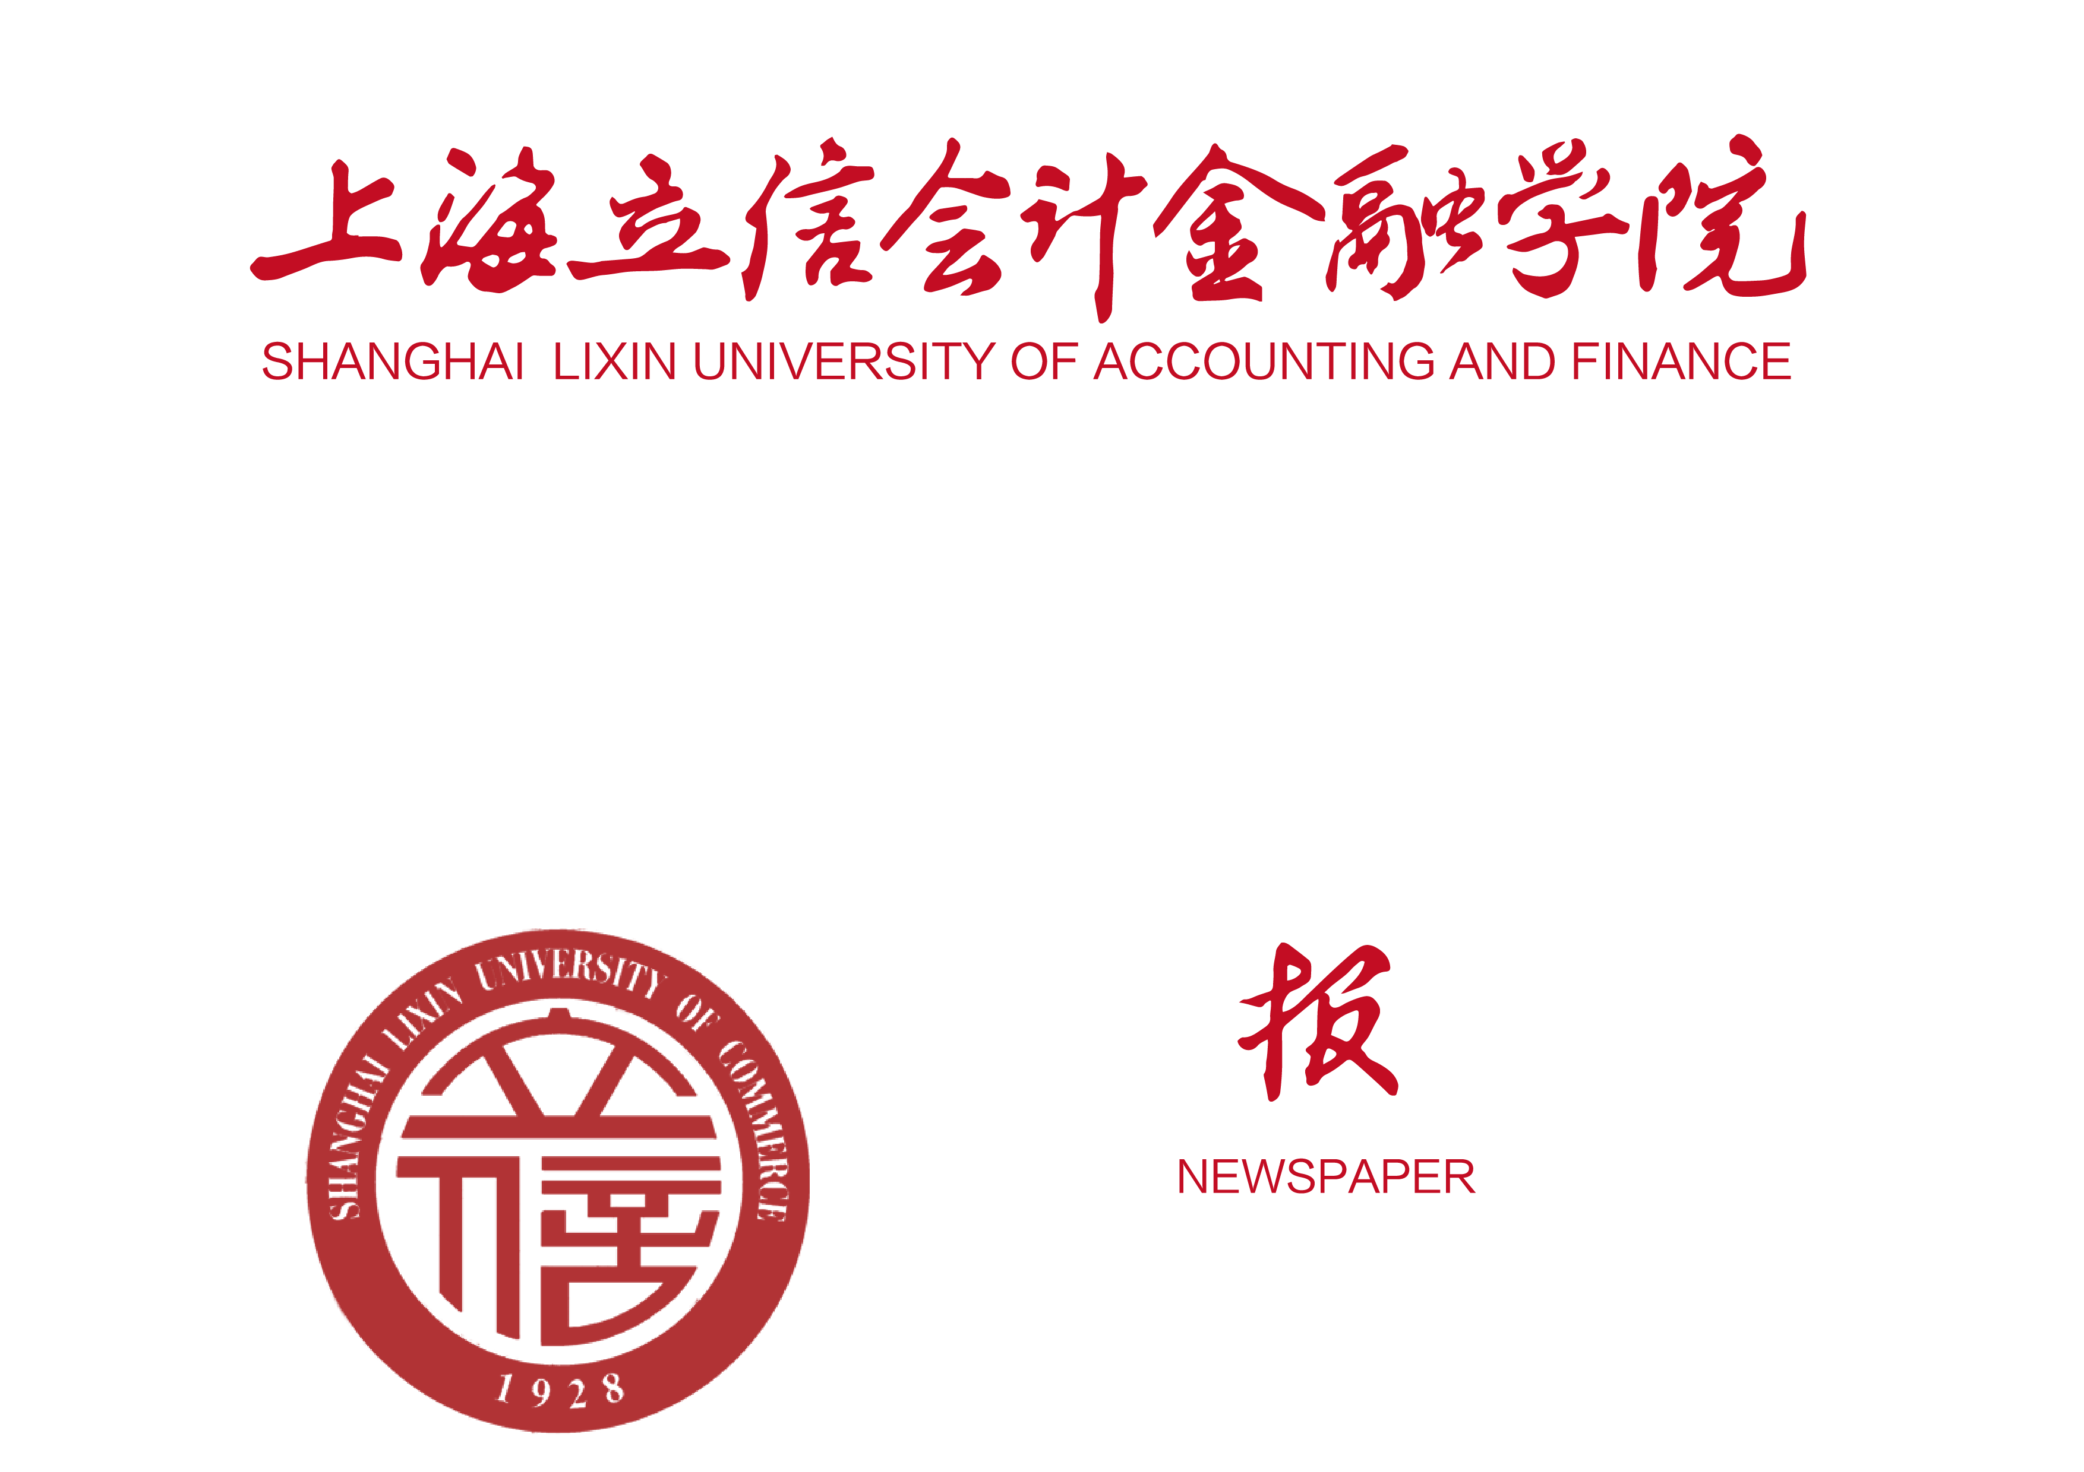
2019届本科生毕业论文（设计）开题报告

论文题目： | 宋体，三号加粗
学 号： | 阿拉伯数字，Roman New Times体，  三号加粗
学生姓名： | 宋体，三号加粗
所在学院： | 金融学院
专 业： | 金融学/金融工程/信用管理/辅修金融学
班 级： | 2015级金融学X班/金融工程1班/信用管理1班
指导老师： | 宋体，三号加粗

2018年12月

